DB-CR传热实验装置
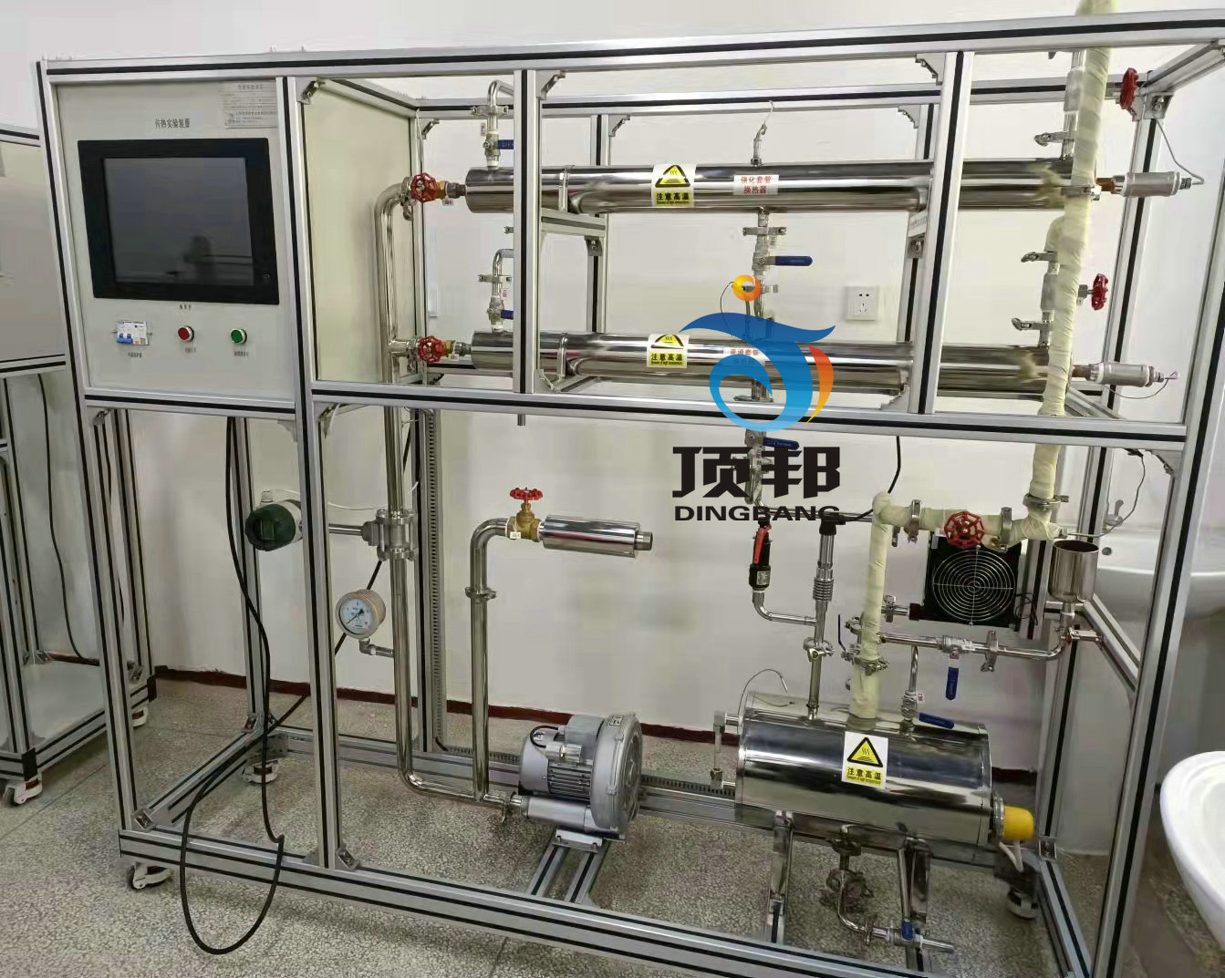
技术指标 | 说 明
装置特点 | 1、整个装置美观大方，结构设计合理，整体感强，具备强烈的工程化气息，能够充分体现现代化实验室的概念。  2、设备整体为自行式框架结构，并安装有禁锢脚，便于系统的拆卸检修和搬运。  3、本给热系数测定实验装置以空气和水蒸汽为介质，采用水蒸汽-空气换热体系，数据测量准确，实验效果理想，自动化程度高。  4、整套实验装置可根据用户要求，选择采用光滑管与强化换热管，进行两种换热形式的效果对照。  5、采用工业化自动蒸汽发生器提供蒸汽源，冷凝液可回收，蒸汽发生器几乎无须补水。操作简洁、方便，更为安全。  6、蒸汽发生器设计有安全水封，消除安全阀失灵带来的安全隐患。  7、整套系统采用标准工业仪表控制系统，可进行化工原理实验，也是过程自动化及化工检测仪表实验的良好平台。
装置功能 | 1、能够通过实验验证圆形直管内强制对流传热的经验关联式(Dittus-Boelter关联式）。  2、能够测定管外蒸气冷凝给热系数与总传热系数，与管内给热系数比较。  3、能够测定螺纹管强化传热系数，与光滑管比较。  4、能够观察分析管外蒸气冷凝状况，区别滴状冷凝和膜状冷凝。  5、冷凝液可循环回收，最大程度得减少蒸汽发生器补充蒸馏水的量。  6、全触摸集成化控制，高稳定数据传输，硬件加密。
基本配置 | 蒸汽发生器1台、套管换热器1台、冷凝液回收器1个、漩涡气泵1台、孔板流量计1个、压力传感器1个。
公用设施 | 水：装置自带304不锈钢自动蒸汽发生器，连接自来水，实验时水蒸气进入换热器。  电：电压AC220V，功率5.0KW，标准单相三线制。每个实验室需配置1~2个接地点（安全地及信号地）。  气：空气来自风机（自带气源）。  实验物料：水蒸汽---空气，外配设备：无。
主要设备 | 1、测定流量范围：4-40m3/h。管内雷诺数Re范围1.0～2.1×104，拟合精度R可达0.999 ；努塞尔准数Nu：40-120，普兰德准数Pr：0.7。对流传热系数αi：50-200 W/m2·℃。  2、每个套管有四个温度测点可以同时得到管外蒸汽对流传热系数和管内对流传热系数的计算值和实测值。  3、普通套管换热器：内套管（φ22x2mm）为：铜质光滑管；有效长度1200mm，高硼硅视镜，蒸汽管道φ76x4mm，外保温。  4、强化套管换热器：内套管（φ22x2mm）为：铜质波纹管；有效长度1200mm，高硼硅视镜，蒸汽管道φ76x4mm，外保温。  5、旋涡气泵：风压 20kPa，风量 150m3 /h，750W。  6、蒸汽发生器：304卫生级不锈钢，容积 20L，最大压力≥0.5MPa，加热功率2*2.0KW。2 组加热，1 组固定+1 组可调；带防爆水封及冷凝液回收装置。消除安全阀失灵带来的安全隐患。  7、蒸汽气液分离器：304卫生级不锈钢，容积 5L，配疏水阀。  8、管路：304卫生级不锈钢材质，采用不锈钢快装活接与管路连接。  9、阀门：采用304不锈钢阀和优质铜阀。  10、温度传感器：Pt100，304不锈钢壳体，显示分度 0.1℃，数字显示。  11、孔板流量计，孔板喉径：Φ25mm，风压传感器0～10KPa。  12、蒸汽压力测量：压力传感器，测量范围：0-0.25MPa，精度0.5级。  13、冷凝液回收器与排风管：304卫生级不锈钢。材质：高硼硅玻璃，透明可视。  14、电器：接触器、开关、漏电保护空气开关。  15、中央处理器：执行速度0.64μs，内存容量16K，功能：数据处理运算。  16、模拟模块：高达16位分辨率，总和精度±0.5%，内建RS485通讯模式。  17、温度模块：分辨率0.1℃，精度0.5%，内建RS485通讯模式。  18、采用一体机平板触摸电脑，全程数字化触摸屏控制操作。HMI：投射式触控技术，5000万次触摸点，内存2G，功能：中央处理器数据显示控制。  19、额定电压：220V，总功率：5kW。  20、外形尺寸：2000×580×1800mm（长×宽×高），外形为可移动式设计，带刹车轮，高品质铝合金型材框架，无焊接点，安装拆卸方便，水平调节支撑型脚轮。  21、工程化标识：包含设备位号、管路流向箭头及标识、阀门位号等工程化设备理念配套，包含安全警示标识，使学生处于安全的实验操作环境中，学会工程化管路标识认知，培养学生工程化理念。
测控组成 | 变量 | 检测机构 | 显示机构 | 执行机构
 | 流量 | 孔板流量计 | 触摸屏 | 手动调节
 | 蒸汽压力 | 压力传感器 | 触摸屏 | 无
 | 蒸汽温度 | 电压变送器 | 触摸屏 | 固态调压模块
 | 温度 | 铂电阻 | 触摸屏 | 无

